Docker install auf Ubuntu VMDocker **install** auf Ubuntu VM

sudo apt **install** docker.io

Um Installation zu checken:

**docker**

**Pimcore via Docker install**

sudo docker run -u `id -u`:`id -g` --rm -v `pwd`:/var/www/html pimcore/pimcore:php8.2-latest composer create-project pimcore/demo pmcoreMEDT

pimcore/**demo** lädt das Demo-Package mit vorgefertigter Demo Webseite herunter

„pmcoreMEDT“ kann mit einem beliebigen Namen ersetzt werden

cd pmcoreMEDT/

In das neue PMcore directory wechseln

echo `id -u`:`id -g`

Command ausführen um um local user und group ID zu bekommen

**sudo** **nano** **docker-compose.yaml**

Alle user: '1000:1000' Zeilen auskommentieren, falls 1000:1000 nicht mir den vorherigen IDs nicht übereinstimmt -> austauschen

sudo systemctl stop apache2.service

Apache Webserver ausschalten, um Port 80 für NGINX freizuhalten

**sudo docker compose up -d**

Services mit docker compose starten

docker compose exec php vendor/bin/pimcore-install **--mysql-host-socket**=db **--mysql-username**=pimcore **--mysql-password**=pimcore **--mysql-database**=pimcore

Pimcore installieren und Datenbank initialisieren. MySql Anmeldedaten:  
pimcore  
pimcore

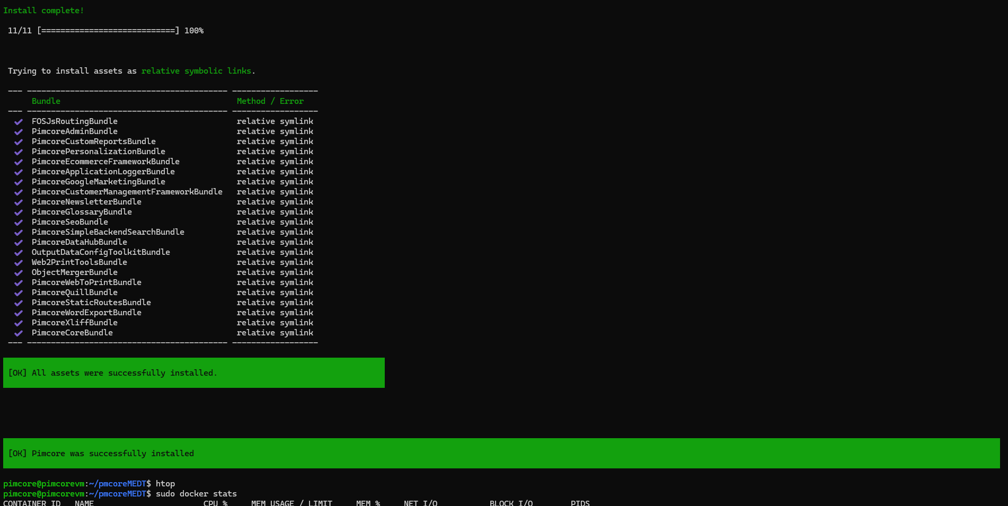

Danach sollten diese Meldungen zu sehen sein.

Pimcore ist nun unter „localhost“ auffindbar. (Auf der IP der virtuellen Maschine)

Ein Bild, das Text, Landfahrzeug, Fahrzeug, Auto enthält.
